Wykresy do zadania 5.1.
A.

10 30 50

B.

10 30 50

C.

10 30 50

D.

10 30 50

Rysunki do zadania 14.

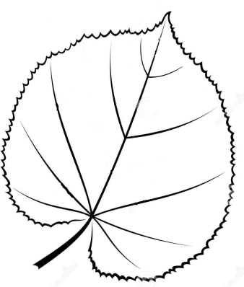
A.

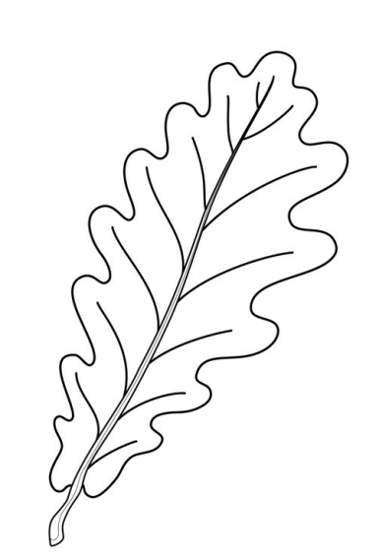
B.

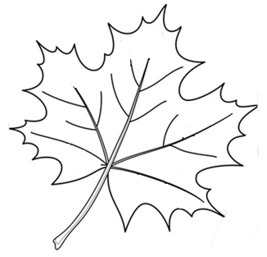
C.

Wykres do zadania 21.

16,0
15,2
17,5

5 10 15

Wykres do zadania 25.

Legenda:
− insulina
− glukagon

15
90

2 3 4 5

Schemat do zadania 44.

Legenda:
‒ gatunek 1.
‒ gatunek 2.

0

Schemat do zadania 47.

C
E
F
D
B
G
A

OSTATNI WSPÓLNY PRZODEK

Schemat do o zadań 50. i 51.

Legenda:
P – plankton
Łwż – łosoś wolno żyjący
Łh – łosoś hodowlany
N – niedźwiedź
R – ryby
Mr – mączka rybna
C – człowiek
P
Łwż
N
R
Mr
Łh
C

